-  | - 
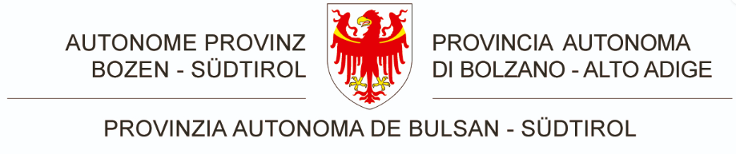

Breve descrizione del progetto | Progetto  PNRR, M1C3 - INVESTIMENTO 2.2 finanziato dall’Unione europea – NextGeneration EU  Codice CUP:
Breve descrizione del progetto | IMPORTO DEL FINANZIAMENTO €

AUFTRAGGEBER/IN |  | COMMITTENTE
GEMEINDE |  | COMUNE DI
BAUPARZELLE |  | PARTICELLA EDILIZIA
BAURECHTSTITEL |  | TITOLO ABILITATIVO
PROJEKT |  | PROGETTO
ARCHITEKTONISCHES  PROJEKT |  | ARCHITETTONICO
BAULEITUNG |  | DIREZIONE LAVORI
BAULEITUNG |  | DIREZIONE DEI LAVORI
SICHERHEITSKOORDINATION |  | COORDINAZIONE SICUREZZA
GESAMTBETRAG DER ARBEITEN | € | IMPORTO DEI LAVORI
SICHERHEITSKOSTEN | € | ONERI PER LA SICUREZZA
ARBEITSBEGINN | 00/00/00 | INIZIO LAVORI
ARBEITSDAUER | 00  giorni/Tage | DURATA DEI LAVORI
FEDERFUHENDES UNTERNEHMEN | Inserire logo appaltatore | IMPRESA
TECHNISCHE LEITUNG |  | DIREZIONE TECNICA
TECHNISCHE BAUSTELLENLEITUNG |  | DIREZIONE TECNICA DI CANTIERE
NOTFALL (Erreichbarkeit 24St.) | Cell tel | EMERGENZE (reperibilità h 24)

N.B DIMENSIONI: BASE 80 CM PER ALTEZZA 150 CM

